TALLER

INTRODUCIR UN TEXTO EN
WORD
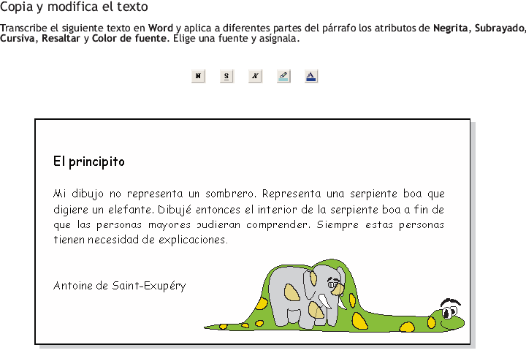

*** EN QUE BARRA DE HERRAMIENTAS ENCUENTRAS LOS ICONOS QUE VAS A UTILIZAR?. DIBUJALA.

__________________________________-

ALMACENAR INFORMACIÓN

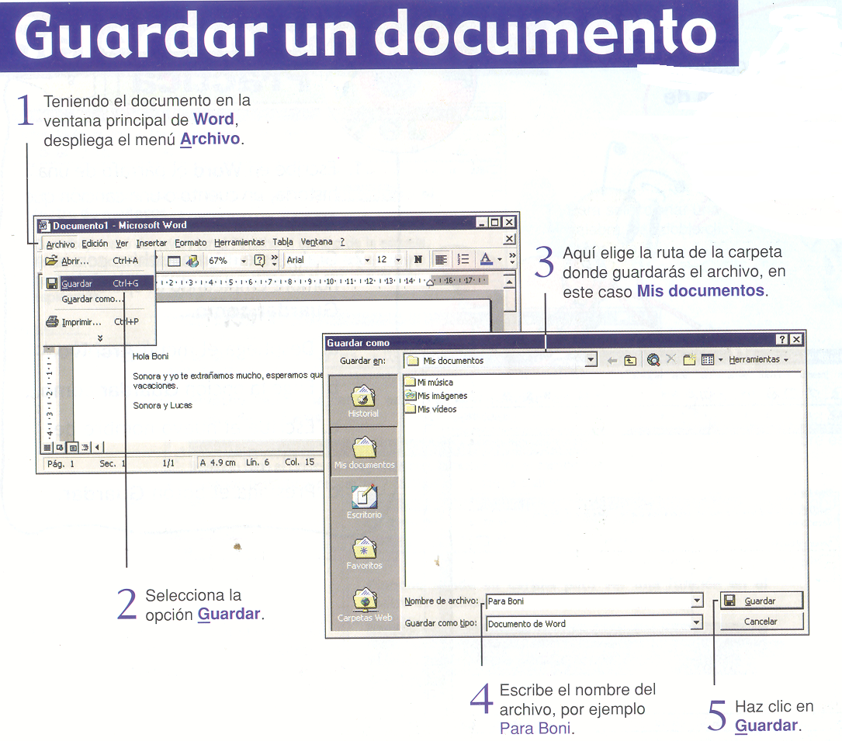

ACTIVIDAD

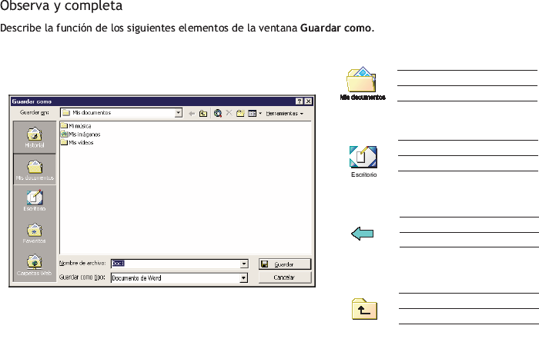

EXISTEN DISPOSITIVOS QUE PERMITEN GUARDAR LA INFORMACIÓN EN MEDIOS EXTERNOS (DISQUETTES, DISCOS DUROS O C.D.), PARA SU POSTERIOR RECUPERACIÓN.

